
Bagian: Pengenalan
Modul : Dasar data atribut

Konteks Data atribut
“Atribut adalah bagian informasi tambahan yang menggambarkan fitur spasial dalam GIS”
Pada modul ini kita akan belajar tentang atribut dan bagaimana berinteraksi dengannya dan mengeditnya.
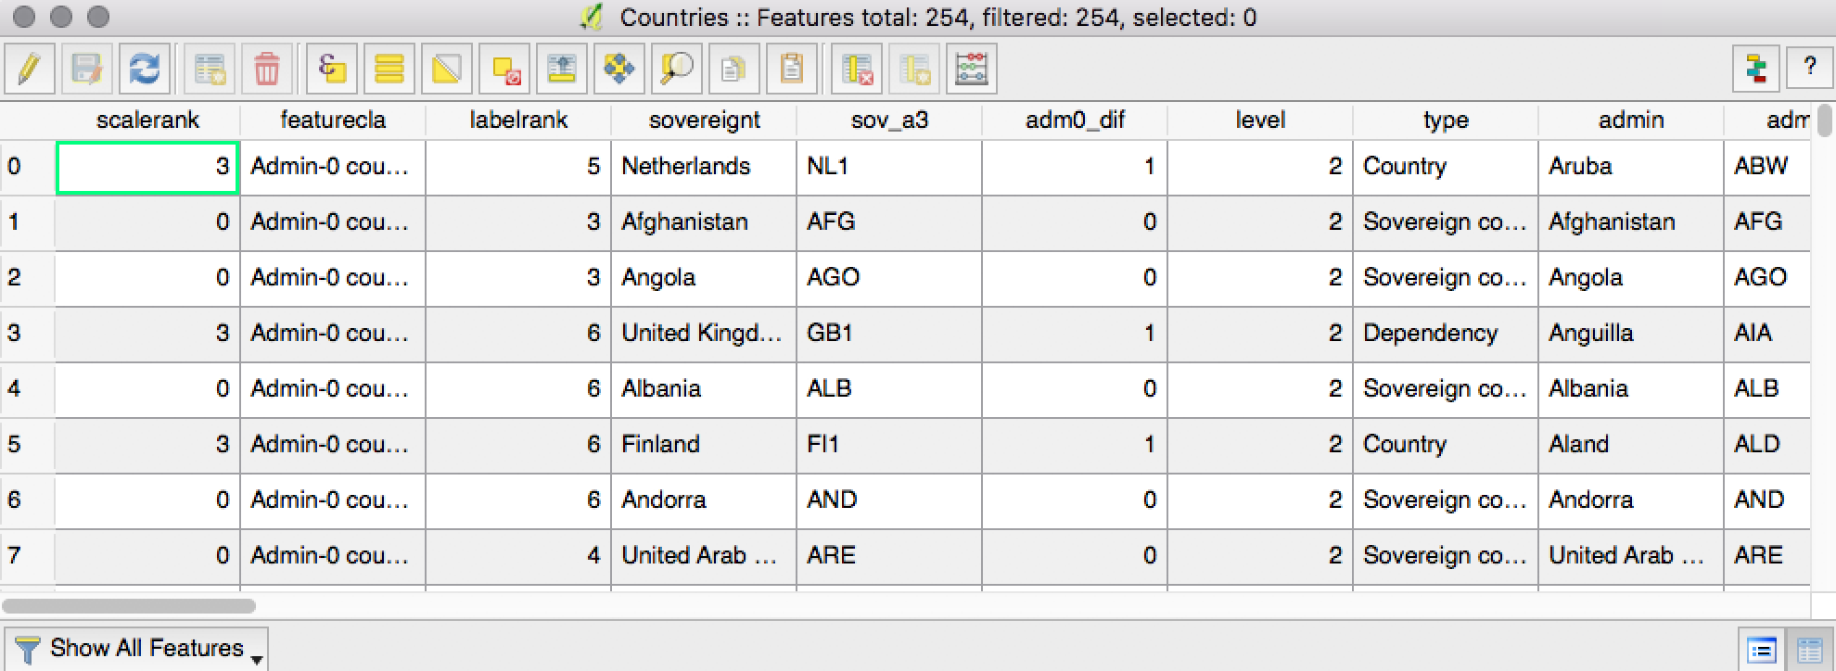
Silakan Anda coba
Tujuan: Dapat mengeksplorasi dan mengedit atribut

- Muat layer Countries
- Buka Properti Layer dan lihat tab Fields, perhatikan nama dan tipenya
- Tutup Properti Layer, klik tombol Identify dan klik pada sebuah nama negara
- Buka tabel atribut layer dan eksplorasi datanya
- Temukan negara yang Anda klik pada langkah sebelumnya dan klik pada angka jauh di kiri barisnya untuk menyorotnya. Kemudian klik ikon kaca pembesar pada bagian atas tabel.
- Pastikan tabel pada mode editing
- Klik pada ikon di bagian pojok kanan bawah tabel untuk mengubah ke ‘Tampilan form’ (Anda dapat mengubah tampilan antara form dan tabel kapan saja)
- Tambahkan sebuah field teks dengan nama ‘major_disasters’ dan daftar bencana besar yang mungkin melanda negara yang Anda pilih
- Tambahkan sebuah field integer dengan nama ‘disaster_fatalities’ dan masukkan angka kematian tahunan untuk negara yang Anda pilih (tidak harus angka yang sebenarnya)
- Simpan dan ubah mode editing
- Beri label pada layer Countries dengan ‘major_disasters’
- Beri style layer Countries dengan ‘disaster_fatalities’
- Jika Anda memiliki waktu, masukkan data untuk lebih banyak negara dan lihat perubahan pada peta Anda

Nama | Value
Layer Countries | ne_10m_admin_0_countries dalam database ne.sqlite di appendix1-naturalearth-data
Perbesar ke fitur terpilih | Ikon kaca pembesar pada tabel
Mode Editing | Ikon pensil

Periksa hasil Anda

Apa yang terjadi ketika Anda klik sebuah fitur dengan tool Identify? Dari mana informasi tersebut berasal?

Selengkapnya tentang atribut
Geodata vektor terdiri dari tabel (bayangkan lembar kerja (spreadsheet) dengan baris dan kolom). Apa yang kita sebut sebuah ‘layer’ adalah sebenarnya tabel, apapun formatnya dalam disk. Tabel terdiri dari satu kolom atau lebih (atau yang dikenal sebagai ‘fields’, ‘properties’, ‘attributes’) dan nol baris atau lebih (atau yang dikenal sebagai ‘record’ atau ‘features’). Yang membuat tabel sebuah layer vektor adalah kolom geometri. Untuk sebuah layer spasial, ini adalah persyaratan minimum. Geometri dalam field geometri adalah yang perangkat GIS gambarkan dalam peta dan yang sering kita sebut dengan ‘feature’. Kolom lainnya kita sebut ‘attributes’ dalam dunia GIS. Mereka juga hanya data fields tapi tidak mengandung geometri, namun mereka mengandung teks, angka, tanggal, dll.

Atribut dapat disajikan dalam tabel yang sama dengan geometri (seperti pada shapefile) tapi mereka seringkali berasal dari tabel lain melalui sebuah ‘join’ (penggabungan), dimana baris yang disesuaikan berdasarkan sebuah ‘kunci’ atau hubungan spasial.

Data raster juga memiliki atribut, meskipun normalnya hanya satu – nilai piksel.

Periksa pengetahuan Anda
- Ketika Anda membuka tabel atribut layer di QGIS, dimanakah kolom geometri?
- Tidak ada kolom geometri
- Kolom geometri terdiri dari kolom garis lintang dan bujur
- Kolom geometri ditampilkan pada peta

Bacaan lebih lanjut:
http://docs.qgis.org/2.14/en/docs/gentle_gis_introduction/vector_attribute_data.html

http://docs.qgis.org/2.14/en/docs/training_manual/vector_classification/attribute_data.html

